УТВЕРЖДАЮ
ГБУ «Республиканская детская
библиотека имени Героя
Социалистического Труда
Сергея Владимировича Михалкова»

Директор З.М. Сайдумова_________

от «___»____________ 2015г.

Отчёт
мероприятий по противодействию коррупции в Чеченской Республике за IV квартал 2015 года

«Коррупции: твоё нет имеет значение». Час права
В рамках профилактической работы по противодействию коррупции 9 октября в актовом зале школы №66 села Старая Сунжа сотрудником библиотеки Докаевым В. был проведён час права «Коррупции: твоё нет имеет значение». В мероприятии приняли участие учащиеся 9-х кл. (60 чел.). Докаев В. в начале мероприятия сделал обзор периодической печати по коррупционным разоблачениям за август-сентябрь месяцы. Затем ребята высказали своё отношение к подобным фактам. Докаев В. познакомил ребят со статьями уголовного кодекса, которые предусматривают наказание за коррупционную деятельность. В заключение часа права все участники отметили необходимость помимо уголовной ответственности общества, в обществе должно воспитываться полное неприятие этого зла.

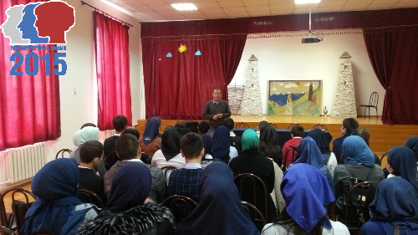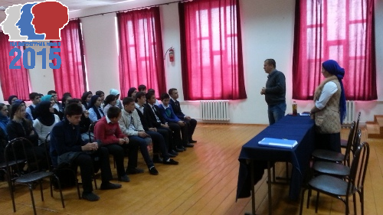

«Коррупция в мире сказок»
26 ноября в рамках противодействия коррупции с учащимися 3-х классов гимназии №1 им. А-Х. Кадырова был проведен познавательный час «Коррупция в мире сказок».
В ходе мероприятия ребята узнали исторические корни коррупции, как переводится и что означает слово «коррупция», каковы причины этого явления и способы борьбы с коррупцией. Почему это явление карается законом, то есть противозаконно?
Чтобы ответить на эти вопросы дети слушали сцены на новый лад из известных сказок: «Айболит», «Дядя Степа милиционер», «Теремок».
В конце дети отвечали на вопросы по прослушанной беседе.
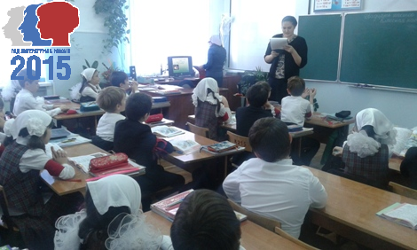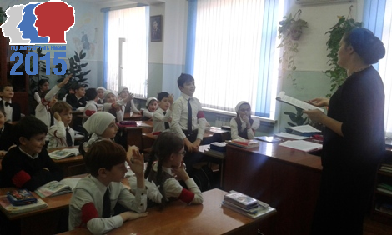

В читальном зале (6-11 кл.) с октября по декабрь были оформлены книжные выставки «Коррупция вне закона и вне общества» и «Коррупция – стоп!». У выставок проводились обзор-беседы представленных на выставке книг и газетно-журнальных публикаций.

Директор ГБУ
«РДБ им. С.В. Михалкова» З.М. Сайдумова

Ответственный исполнитель:
зам. директора по библиотечной работе Хажаева Т. С.-Х.
8 928 476 75 84

